《锐角的三角比》全章复习与巩固（提高） 巩固练习
【巩固练习】
一、选择题
1. 计算cot30°+2sin 45°－2cos 30°的结果是( )．
A．2 B． C． D．1
2．如图所示，△ABC中，AC＝5，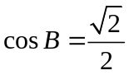，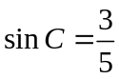，则△ABC的面积是( )
A．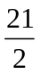 B．12 C．14 D．21
3．如图所示，A、B、C三点在正方形网格线的交点处，若将△ACB绕着点A逆时针旋转得到△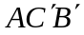，
则tan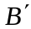的值为( )
A． B． C． D．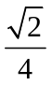

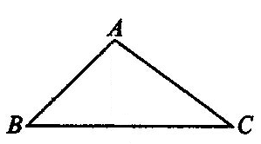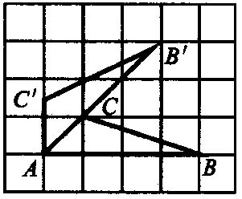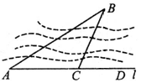
第2题图 第3题图 第4题图
4．如图所示，小明要测量河内小岛B到河边公路的距离，在A点测得∠BAD＝30°，在C点测
得∠BCD＝60°，又测得AC＝50米，那么小岛B到公路的距离为( )．
A．25米 B．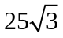米 C．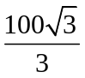米 D．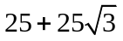米
5．如图所示，将圆桶中的水倒入一个直径为40 cm，高为55 cm的圆口容器中，圆桶放置的角度与水平线的夹角为45°．要使容器中的水面与圆桶相接触，则容器中水的深度至少应为( )．
A．10 cm B．20 cm C．30 cm D．35 cm
6．如图所示，已知坡面的坡度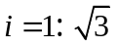，则坡角为( )．
A．15° B．20° C．30° D．45°

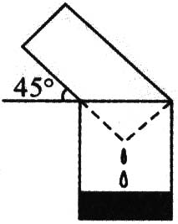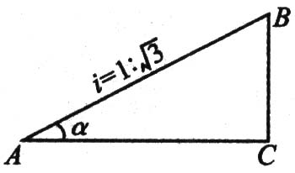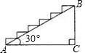
第5题图 第6题图 第7题图
7．如图所示，在高为2 m，坡角为30°的楼梯上铺地毯，则地毯的长度至少应为( )．
A．4 m B．6 m C．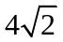m D．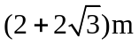
8．（2016•绵阳）如图，△ABC中AB=AC=4，∠C=72°，D是AB中点，点E在AC上，DE⊥AB，则cosA的值为（ ）
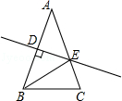
A．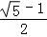 B．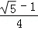 C．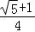 D．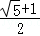
二、填空题
9．如图，若AC、BD的延长线交于点E，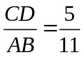，则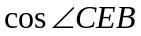= ；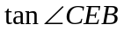= ．
10．如图，AD⊥CD，AB=10，BC=20，∠A=∠C=30°，则AD的长为 ；CD的长为 .
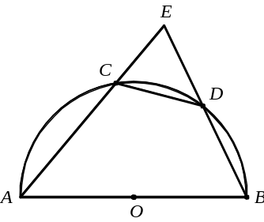 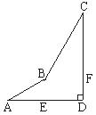 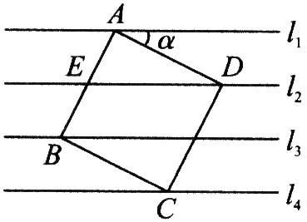
第9题图 第10题图 第11题图

11．如图所示，已知直线∥∥∥，相邻两条平行直线间的距离都是1，如果正方形ABCD的四个顶点分别在四条直线上，则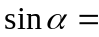________．
12．如果方程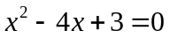的两个根分别是Rt△ABC的两条边，△ABC最小的角为A，那么tanA的值
为________．
13.（2015•荆州）如图，小明在一块平地上测山高，先在B处测得山顶A的仰角为30°，然后向山脚直行100米到达C处，再测得山顶A的仰角为45°，那么山高AD为 米（结果保留整数，测角仪忽略不计，≈1.414，，1.732）
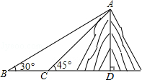
14. 在△ABC中，AB＝8，∠ABC＝30°，AC＝5，则BC＝________．
15. 如图，直径为10的⊙A经过点C(0,5)和点O (0,0)，B是y轴右侧⊙A优弧上一点,则∠OBC 的余弦值为 .
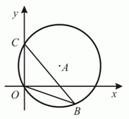
第15题图

16. （2016•临沂）一般地，当α、β为任意角时，sin（α+β）与sin（α﹣β）的值可以用下面的公式求得：sin（α+β）=sinα•cosβ+cosα•sinβ；sin（α﹣β）=sinα•cosβ﹣cosα•sinβ．例如sin90°=sin（60°+30°）=sin60°•cos30°+cos60°•sin30°=×+×=1．类似地，可以求得sin15°的值是 ．

三、解答题
17．如图所示，以线段AB为直径的⊙O交线段AC于点E，点M是的中点，OM交AC于点D，
∠BOE＝60°，cosC＝，BC＝．
(1)求∠A的度数；(2)求证：BC是⊙O的切线；(3)求MD的长度．
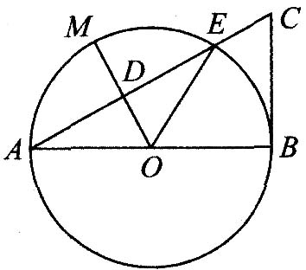

18. 如图所示，要在木里县某林场东西方向的两地之间修一条公路MN，已知C点周围200米范围内为原始森林保护区，在MN上的点A处测得C在A的北偏东45°方向上，从A向东走600米到达B处，测得C在点B的北偏西60°方向上．
(1)MN是否穿过原始森林保护区?为什么?(参考数据：≈1.732)
(2)若修路工程顺利进行，要使修路工程比原计划提前5天完成，需将原定的工作效率提高25％，则原计划完成这项工程需要多少天?

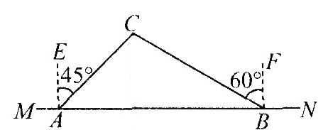

19．（2015•湖州模拟）如图，坡面CD的坡比为，坡顶的平地BC上有一棵小树AB，当太阳光线与水平线夹角成60°时，测得小树的在坡顶平地上的树影BC=3米，斜坡上的树影CD=米，则小树AB的高是多少米？
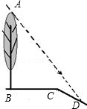

20. 如图所示，在Rt△ABC中，∠A＝90°，AB＝6，AC＝8，D，E分别是边AB，AC的中点，点P从点D出发沿DE方向运动，过点P作PQ⊥BC于Q，过点Q作QR∥BA交AC于R，当点Q与点C重合时，点P停止运动．设BQ＝x，QR＝y．
(1)求点D到BC的距离DH的长；
(2)求y关于x的函数关系式(不要求写出自变量的取值范围)；
(3)是否存在点P，使△PQR为等腰三角形?若存在，请求出所有满足要求的x的值；若不存在，请说明理由．
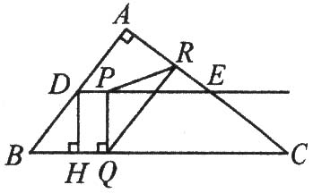

【答案与解析】
一、选择题
1.【答案】C；
【解析】cot30°+2sin 45°－2cos 30°＝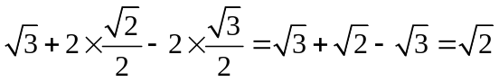．
2.【答案】A；
【解析】过A作AD⊥BC于D，因为，所以∠B＝45°，所以AD＝BD，因为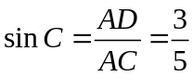，
所以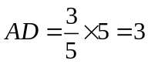，∴ BD＝AD＝3，所以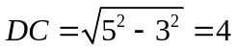，所以BC＝BD+DC＝7，
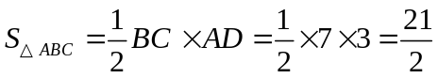.
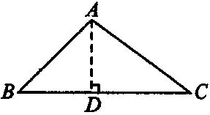

3.【答案】B；
【解析】旋转后的三角形与原三角形全等，得∠B′＝∠B，然后将∠B放在以BC为斜边，直角边在网格线上的直角三角形中，∠B的对边为1，邻边为3，tan B′＝tanB＝．
4.【答案】B；
【解析】依题意知BC＝AC＝50米，小岛B到公路的距离，就是过B作的垂线，即是图中BE的长，
在Rt△BCE中，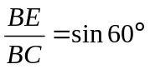，BE＝BC·sin 60°＝50×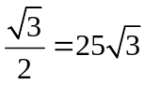(米)，因此选B．
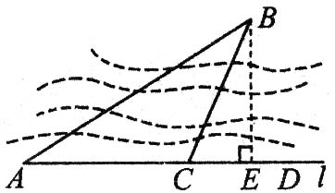
5.【答案】D；
【解析】如图，△ABD是等腰直角三角形，过A点作AC⊥BD于C，则∠ABC＝45°，AC＝BC＝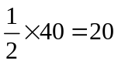，则所求深度为55－20＝35(cm)．
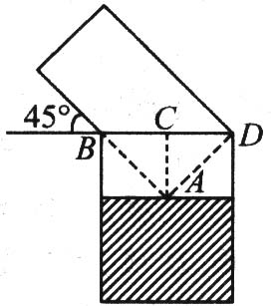

6.【答案】C；
【解析】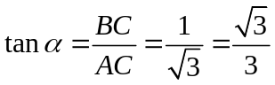，∴ 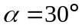．
7．【答案】D；
【解析】地毯长度等于两直角边长之和，高为2 m，宽为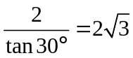(m)，
则地毯的总长至少为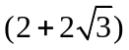m．
8.【答案】C．
【解析】∵△ABC中，AB=AC=4，∠C=72°，
∴∠ABC=∠C=72°，∠A=36°，
∵D是AB中点，DE⊥AB，
∴AE=BE，
∴∠ABE=∠A=36°，
∴∠EBC=∠ABC﹣∠ABE=36°，
∠BEC=180°﹣∠EBC﹣∠C=72°，
∴∠BEC=∠C=72°，
∴BE=BC，
∴AE=BE=BC．
设AE=x，则BE=BC=x，EC=4﹣x．
在△BCE与△ABC中，
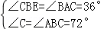，
∴△BCE∽△ABC，
∴=，即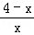=，
解得x=﹣2±2（负值舍去），
∴AE=﹣2+2．
在△ADE中，∵∠ADE=90°，
∴cosA==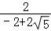=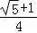．
故选C．

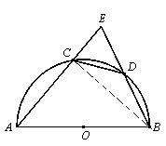
二、填空题
9．【答案】cos∠CEB=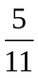；tan∠CEB=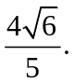
【解析】如图，连结BC，则∠ACB=90°，易证△ECD∽△EBA，
∴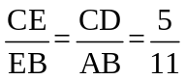，cos∠CEB=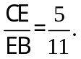 tan∠CEB=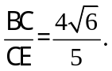

10．【答案】5+10；10+5
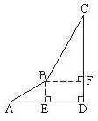
【解析】过B点分别作BE⊥AD，BF⊥CD，垂足分别为E、F，则得BF=ED，BE=DF.
∵在Rt△AEB中，∠A=30°，AB=10，
∴AE=AB·cos30°=10×=5，
BE=AB·sin30°=10×=5.
又∵在Rt△BFC中，∠C=30°，BC=20，
∴BF=BC=×20=10，
CF=BC·cos30°=20×=10.
∴AD=AE+ED=5+10，
CD=CF+FD=10+5.
11．【答案】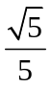；
【解析】设AB边与直线的交点为E，∵ ∥∥∥，且相邻两条平行直线间的距离都是1，
则E为AB的中点，在Rt△AED中，∠ADE＝α，AD＝2AE．设AE＝k，则AD＝2k，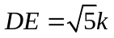．
∴ 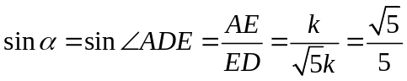．
12．【答案】或；
【解析】由得x₁＝1，x₂＝3．①当1，3为直角边时，则tan A＝；
②当3为斜边时，则另一直角边为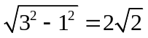．∴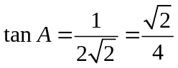．
13．【答案】137 ；
【解析】如图，∠ABD=30°，∠ACD=45°，BC=100m，
设AD=xm，
在Rt△ACD中，∵tan∠ACD=，
∴CD=AD=x，
∴BD=BC+CD=x+100，
在Rt△ABD中，∵tan∠ABD=，
∴x=（x+100），
∴x=50（+1）≈137，
即山高AD为137米．
14．【答案】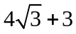或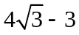；
【解析】因△ABC的形状不是唯一的，
①当△ABC是锐角三角形时，如图所示，作AH⊥BC于H，
在Rt△ABH中．AH＝AB·sin∠ABC＝8×sin30°＝4，BH＝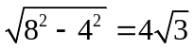，
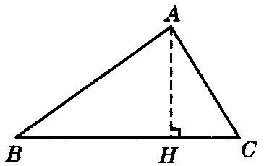
在Rt△AHC中，HC＝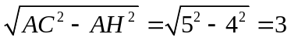．∴BC＝．
②当△ABC是钝角三角形时，如图所示，同上可求得BC＝．
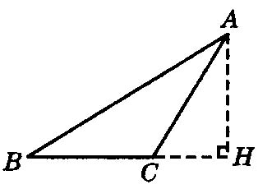
15．【答案】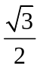；
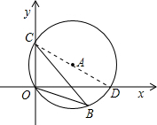
【解析】连接CA并延长到圆上一点D，
∵CD为直径，∴∠COD=∠yOx=90°，
∵直径为10的⊙A经过点C（0，5）和点O（0，0），
∴CD=10，CO=5，
∴DO=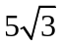，
∵∠B=∠CDO，
∴∠OBC的余弦值为∠CDO的余弦值，
∴cos∠OBC=cos∠CDO=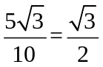．
16.【答案】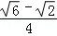．
【解析】sin15°=sin（60°﹣45°）=sin60°•cos45°﹣cos60°•sin45°=•﹣•=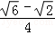．
故答案为．
三、解答题
17.【答案与解析】
(1)∵∠BOE＝60°，∴∠A＝∠BOE＝30°．
(2)在△ABC中，∵cos C＝，∴∠C＝60°，
又∵∠A＝30°，∴∠ABC＝90°，∠ABC＝90°，
∴ AB⊥BC，∴ BC是⊙O的切线．
(3)∵点M是的中点，∴OM⊥AE，在Rt△ABC中，
∵BC＝，∴AB＝BC tan 60°＝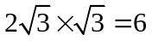，∴OA＝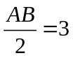，
∴OD＝OA＝，∴MD＝．

18.【答案与解析】
(1)过C点作CH⊥AB于H．设CH⊥AB．
由已知有∠EAC＝45°，∠FBC＝60°，
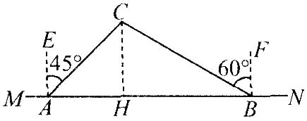
则∠CAH＝45°，∠CBA＝30°．
在Rt△ACH中，AH＝CH＝x，
在Rt△HBC中，tan∠HBC＝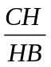．
∴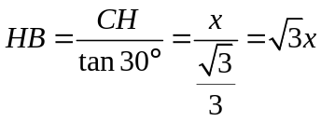，
∵AH+HB＝AB，∴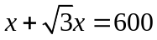，
解得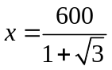≈220(米)＞200(米)．
∴MN不会穿过森林保护区．
(2)设原计划完成这项工程需要y天，则实际完成工程需要(y-5)天．
根据题意得：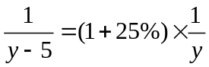，解得：y＝25．
经检验知：y＝25是原方程的根．
答：原计划完成这项工程需要25天．

19.【答案与解析】
解：由已知得Rt△AFD，Rt△CED，如图，且得：∠ADF=60°，FE=BC，BF=CE，
在Rt△CED中，设CE=x，由坡面CD的坡比为，得：
DE=x，则根据勾股定理得：
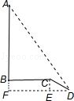
x²+=，
得x=，（﹣不合题意舍去），
所以，CE=米，则，ED=米，
那么，FD=FE+ED=BC+ED=3+=米，
在Rt△AFD中，由三角函数得：
=tan∠ADF，
∴AF=FD•tan60°=×=米，
∴AB=AF﹣BF=AF﹣CE=﹣=4米，
故答案为：4米．

20.【答案与解析】
(1)∵∠A＝90°，AB＝6，AC＝8，∴BC＝10．
∵点D为AB中点，∴ BD＝AB＝3．∵∠DHB＝∠A＝90°，∠B＝∠B．
∴△BHD∽△BAC，∴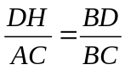，∴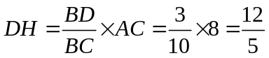．
(2)∵QR∥AB，∴△RQC∽△ABC，
∴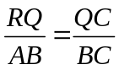，∴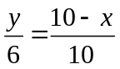，
即y关于x的函数关系式为：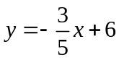．
(3)存在，分三种情况：
①当PQ＝PR时，过点P作PM⊥QR于M，如图所示，则QM＝RM．
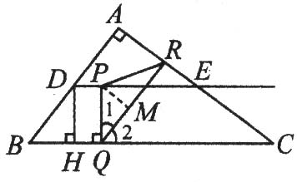
∵∠1+∠2＝90°．∠C+∠2＝90°，∴∠1＝∠C．
∴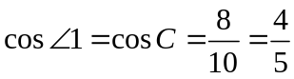，∴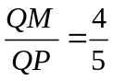，∴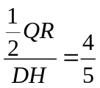，
∴ 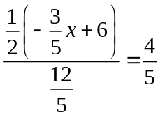，∴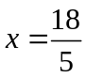．
②当PQ＝RQ时，如图28—46所示，则有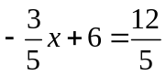，∴x＝6．
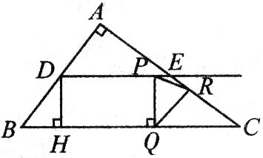
③当PR＝QR时，则R为PQ中垂线上的点，如图所示．
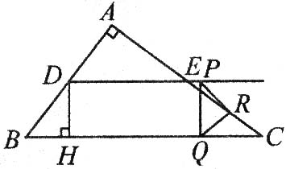
于是点R为EC的中点，∴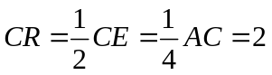．
∵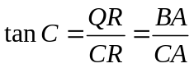，∴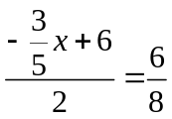，∴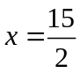．
综上所述，当x为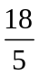或6或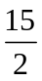时，△PQR为等腰三角形．

